Тестові завдання для учнів 11 класу
«Світовий туризм»
1. Подорожі з метою розширення кругозору й поглиблення знань передбачає туризм:
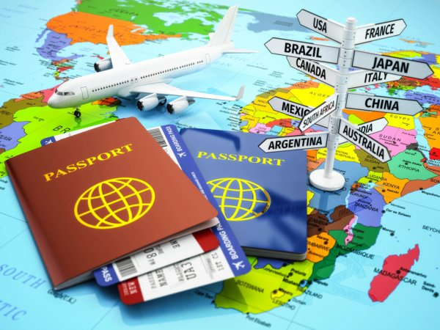
а) діловий б) пізнавальний в) науковий г) спортивний
2. Поїздки представників ділових кіл у справах бізнесу на міжнародні форуми передбачає туризм:
а) пізнавальний б) діловий
в) спортивний г) науковий
3. Особа, яка подорожує в місцях поза межами її постійного перебування впродовж періоду, що не перевищує одного року, з метою дозвілля і відпочинку, лікування, спорту та оздоровлення, відвідання знайомих і родичів, вирішення службових питань без здійснення будь -якої оплачуваної діяльності, вважається:
а) бізнесменом
б) емігрант
в) туристом
г) екскурсоводом
4. Єдиний із природних об'єктів України, що внесено до Всесвітньої спадщини ЮНЕСКО:
а) Києво-Печерська лавра
б) Дуга Струве
в) Букові праліси
г) Херсонес

5. До природно-рекреаційних ресурсів належать (кілька відповідей)
а) пам’ятки історії та архітектури
б) території з комфортним температурним режимом
в) морські узбережжя
г) видатні заклади культури
д) картинні галереї
е) гірські області
6. Туристичний маршрут «Диканька - Опішня - Великі Сорочинці - Гоголеве - Миргород- » пролягає територією:
а) Закарпаття
б) Тернопільщини
в) Львівщини
г) Полтавщини
7. Укажіть область, територією якої пролягає туристичний маршрут «Білгород-Дністровська (Аккерманська) фортеця - порт Ізмаїл - рисові чеки на околицях Кілії - єрики «Української Венеції» (м. Вилково) - Центр культури вина «Шабо»:
а) Херсонська
б) Запорізька
в) Одеська
г) Миколаївська
8. Який туристичний маршрут прокладено територією Центрального економічного району?
а) Львів – Олесько – Підгірці – Золочів – Львів
б) Хмельницький – Кам’янець-Подільський – Хотин – Хмельницький
в) Черкаси – Сміла – Шевченкове – Моринці – Черкаси
г) Чернігів – Батурин – Новгород-Сіверський – Чернігів
9. Як називаються антропогенні та природні об’єкти і явища, що використовуються для відновлення та розвитку фізичних і духовних сил людини?
а) технополіси б) рекреаційні ресурси в) виробнича інфраструктура г) мінеральні ресурси
10. Який чинник стримує розвиток туризму в Україні?
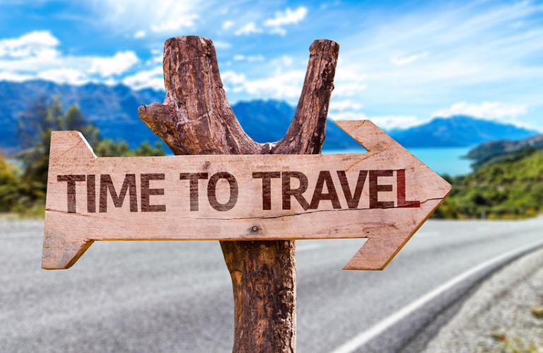
а) рекреаційно-ресурсний потенціал території
б) географічне положення країни
в) рівень розвитку інфраструктури
г) несприятливі природні явища
11. Прочитайте текст із соціальних мереж: «Стільки вражень: спускався в Перлинову печеру, блукав з компасом біля Невицького замку, сплавився на байдарці по Чорній Тисі, верхи на коні проїхав стежками букового пралісу, сфотографував свій рюкзак біля стели «Географічний центр Європи»,...»У якій області України відпочивав турист?
а) Черкаській
б) Одеській
в) Чернігівській
г) Закарпатській

